
厦门大学《热学》课程期中试卷
2013－2014第 1学期

1.（15分）
一气瓶装有氧气（可视为理想气体），瓶内压强为2atm，温度为27⁰C。
（1）求瓶内氧气的密度（单位体积的氧气质量）；
（2）若将氧气瓶浸泡在温度为17⁰C的水中，问当达到热平衡时，瓶内压强为多少？
解：
（1）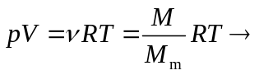
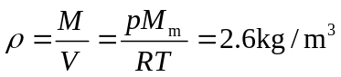
（2）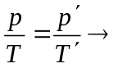
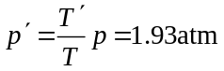

2.（18分）
体积为20升的容器中装有64克氧气，其压强为2atm。设氧气可视为理想气体，氧分子可视为刚性分子。求：
（1）容器中单位体积的分子数；
（2）每个分子的平均平动动能和平均转动动能；
（3）分子的平均速率；
（4）分子运动的平均自由程。（设氧分子的有效直径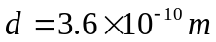）
解：
（1）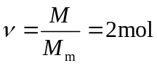
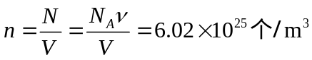
（2）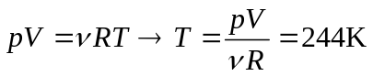

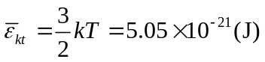
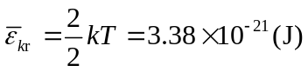
（3）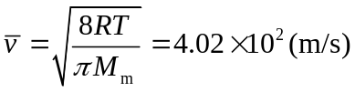
（4）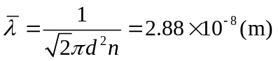
3.（15分）
容器中储存有由2mol氧气（O₂）和3mol氦气（He）组成的混合理想气体，系统压强为p＝1.38×10⁵Pa，温度t＝127⁰C。设氧分子可视为刚性分子。求：
（1）系统的内能；
（2）系统的定容摩尔热容。
解：
（1）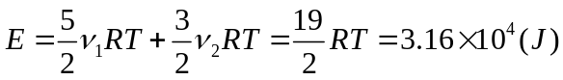
（2）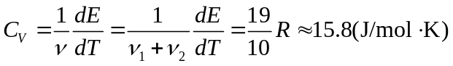

4．（18分）
某一气体系统含有N个气体分子，体积为V，每个分子质量为m。假设分子速率分布函数为
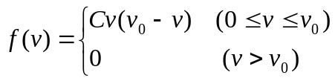
其中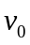为已知量，C为归一化常数。忽略粒子间相互作用。求：
（1）C=?；
（2）速率在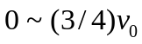之间的分子数；
（3）分子的平均速率；
（4）系统的压强。
解：
（1）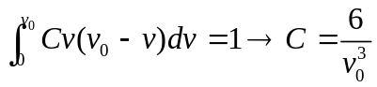
（2）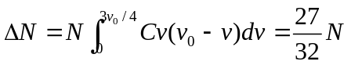
（3）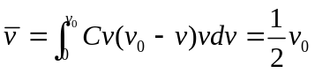
（4）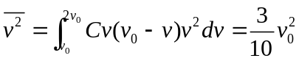
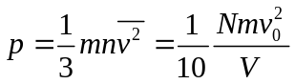
5．（20分）
分子被约束在xoy平面内运动，已知分子速度在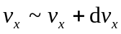、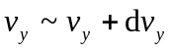内的分子数占总分子数的百分比为
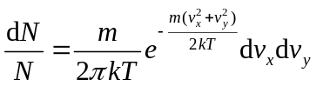
式中为分子质量，为系统温度，为玻尔兹曼常数。试求：
- 分子速度的x分量在区间内（y分量为任意值）的分子数占总分子数的百分比，并由此求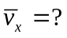， 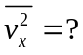
- 分子速率在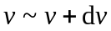内的分子数占总分子数的百分比，并由此求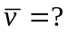，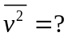
解：
（1）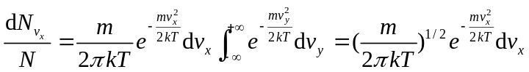
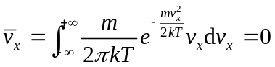
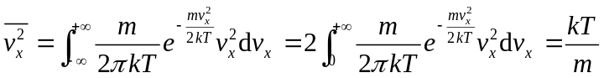
（2）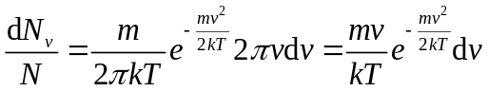
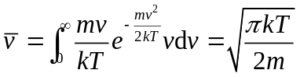
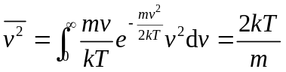

6．（14分）
一柱型容器底面积为S，高度为H，内含有N个理想气体分子，每个分子的质量为m，系统的温度为，该容器沿竖直方向放置。考虑到重力的作用，且重力加速度为g，试分别求出容器底部和顶部的分子数密度。
解：
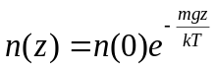
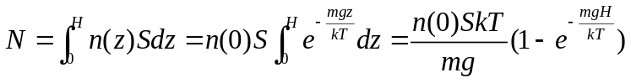
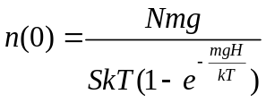
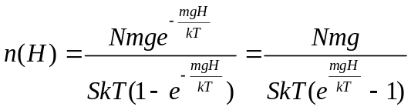

积分公式：
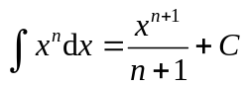 （C为积分常量）
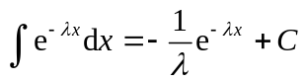 （C为积分常量）


